Муниципальное бюджетное общеобразовательное учреждение «Средняя общеобразовательная школа №2 г.Шебекино Белгородской области»

ПРИКАЗ

« 17» ноября 2021г. № 325

О комиссиях по проведению и проверке
итогового сочинения (изложения)
в 2021-2022 учебном году

В соответствии с приказом Министерства просвещения Российской Федерации и Федеральной службы по надзору в сфере образования и науки
от 07 ноября 2018 года №190/1512 «Об утверждении Порядка проведения государственной итоговой аттестации по образовательным программам среднего общего образования», руководствуясь письмом Федеральной службы по надзору в сфере образования и науки от 26 октября 2021 года
№ 04-416, на основании приказа департамента образования Белгородской области от 15 ноября 2021 года № 3339 «О формировании комиссий
по проведению и проверке итогового сочинения (изложения) на территории Белгородской области в 2021-2022 учебном году», в целях своевременной подготовки и организованного проведения итогового сочинения (изложения)
и проверки работ участников итогового сочинения (изложения)
в 2021-2022 учебном году, приказом МКУ «Управление образования Шебекинского городского округа «16» ноября 2021 года №1654 п р и к а з ы в а ю:

1.Заместителю директора Каблучко И.В.:
- довести до сведения лиц, привлекаемых к проведению итогового сочинения (изложения) и проверке работ участников итогового сочинения (изложения), приказ департамента образования Белгородской области от 15 ноября 2021 года № 3339 «О формировании комиссий по проведению и проверке итогового сочинения (изложения) на территории Белгородской области в 2021-2022 учебном году».
- организовать подготовку лиц, привлекаемых к проведению
к проведению итогового сочинения (изложения).
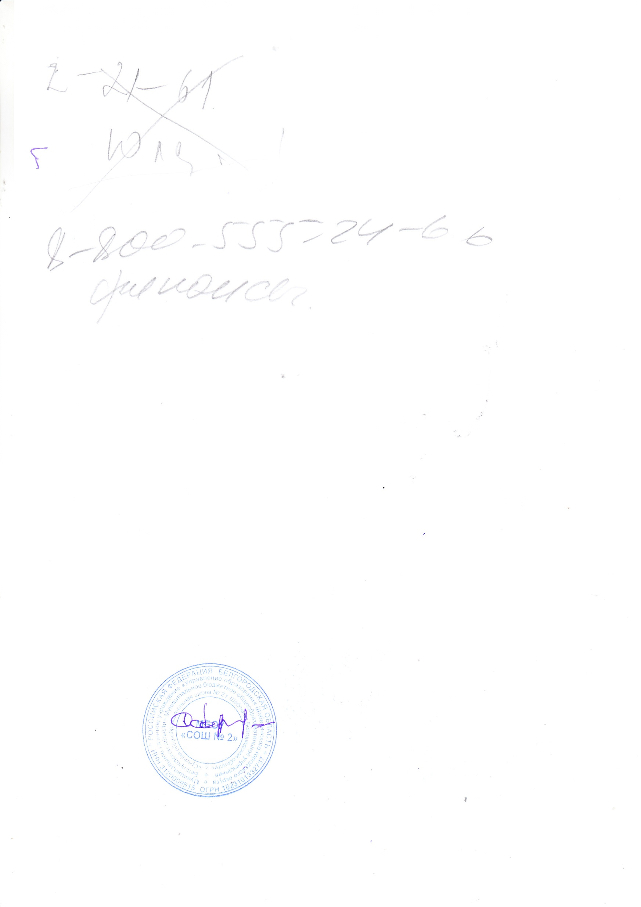
- ознакомить под подпись с приказом департамента образования Белгородской области от 15 ноября 2021 года № 3339 «О формировании комиссий по проведению и проверке итогового сочинения (изложения) на территории Белгородской области в 2021-2022 учебном году» лиц, привлекаемых к проведению итогового сочинения (изложения) и проверке работ участников итогового сочинения (изложения).
2. Контроль за исполнением приказа оставляю за собой.


Директор школы С. Карачаров

Ознакомлены: Каблучко И.В.

